SEGUIMIENTO A PROYECTOS DE INVERSIÓN JUNIO DE 2022

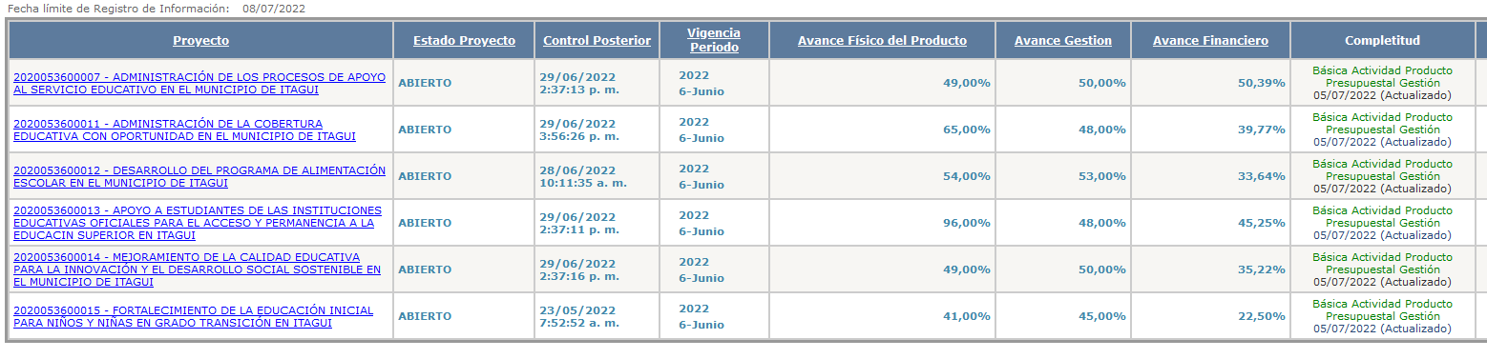
Fuente SPI – Reporte junio de 2022

